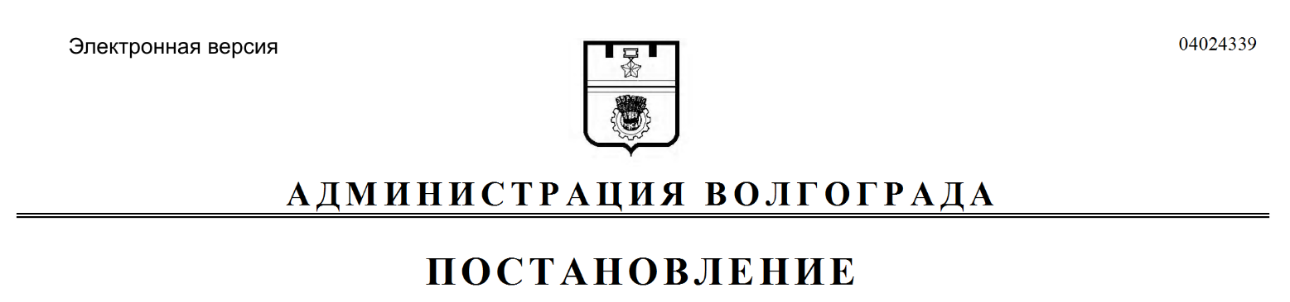
от 07.04.2021 № 332

Об изъятии для муниципальных нужд земельного участка, на котором расположен многоквартирный жилой дом по адресу: Волгоград, ул. Светлоярская, д. 70

В соответствии со статьей 56.6 Земельного кодекса Российской Федерации, на основании постановления администрации Волгограда от 18 ноября 2013 г. № 1875 «О механизме исполнения заключения межведомственной комиссии по оценке состояния жилых помещений муниципального жилищного фонда и многоквартирных домов Красноармейского района Волгограда о признании многоквартирного жилого дома, расположенного по адресу: Волгоград, ул. Светлоярская, 70, аварийным и подлежащим сносу», руководствуясь постановлением главы Волгограда от 16 октября 2018 г. № 20-п «О распределении обязанностей в администрации Волгограда», статьями 7, 39 Устава города-героя Волгограда, администрация Волгограда
ПОСТАНОВЛЯЕТ:
1. Изъять для муниципальных нужд земельный участок (кадастровый
№ 34:34:080123:2721), на котором расположен многоквартирный жилой дом по адресу: Волгоград, ул. Светлоярская, д. 70, признанный аварийным и подлежащим сносу.
2. Комитету жилищной и социальной политики администрации Волгограда направить в Управление Федеральной службы государственной регистрации, кадастра и картографии по Волгоградской области копию настоящего постановления в течение 10 дней со дня подписания настоящего постановления.
3. Управлению по взаимодействию со средствами массовой информации аппарата главы Волгограда в течение 10 дней со дня подписания настоящего постановления разместить настоящее постановление на официальном сайте администрации Волгограда в информационно-телекоммуникационной сети Интернет.
4. Настоящее постановление вступает в силу со дня его подписания и подлежит опубликованию в течение 10 дней со дня его подписания.
5. Контроль за исполнением настоящего постановления оставляю за собой.

И.о. заместителя главы
Волгограда Э.Ю.Петров

